Муниципальное бюджетное общеобразовательное учреждение средняя общеобразовательная школа №1 г.Поронайска

Рассказ
«Наша дружная спортивная семья»
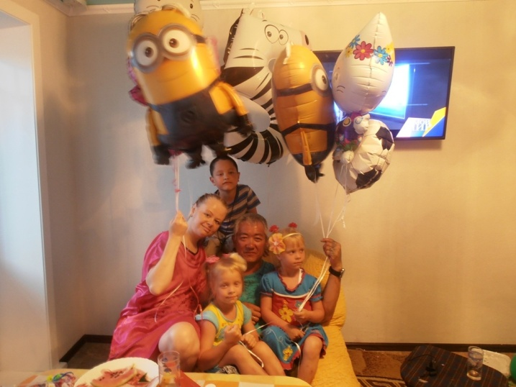

Выполнил:
Нам Егор Владимирович, ученик 2 класса
Руководитель:
Маслова Марина Дмитриевна

г.Поронайск,2016
В нашей семье пять человек: папа, мама, я, Егор, ученик 2 класса, и две сестренки – близняшки, Алина и Даша. Они осенью пойдут в 1 класс, Я думаю, что мы можем сказать о нашей семье, что она спортивная, потому что мы любим активный отдых и спорт, постоянно принимаем участие в соревнованиях и туристических походах.
А кто нас к этому приучил? Наверное, все началось с детства, когда мы были маленькие. Родители купили нам три костюма-комбинезона, которые мы носили гулять на улицу: они непромокаемые. Мы заходили в лужи и шлепали по ним, не боялись, что будем мокрые, поэтому мы гуляли в разную погоду: и в солнечную, и в дождливую. Да, соседи старались выгнать нас с луж, они же не знали, что костюмы у нас непромокаемые. Потом мы узнали, что мы так закалялись.
Мы любим напевать песенку со словами: «Закаляйся, Если хочешь быть здоров – закаляйся»! А любовь к физическим упражнениям мама с папой прививали нам с детства, с пеленок, можно так сказать. И это действительно так: в нашей детской комнате стоит двухъярусная кровать. Вверху сплю я, а внизу спят девчонки. Бабушка называет нашу кровать «детский тренажер». Что мы только на нем не делаем: и подтягиваемся, и кувыркаемся, и по ступенькам забираемся. А однажды Алина предложила поиграть в догонялки. Ох и было весело. К нам любят дети приходить в гости: сначала они боятся нашей «спортивной» кровати, а потом долго не могут уйти домой. Вот почему мы любим подвижные игры.
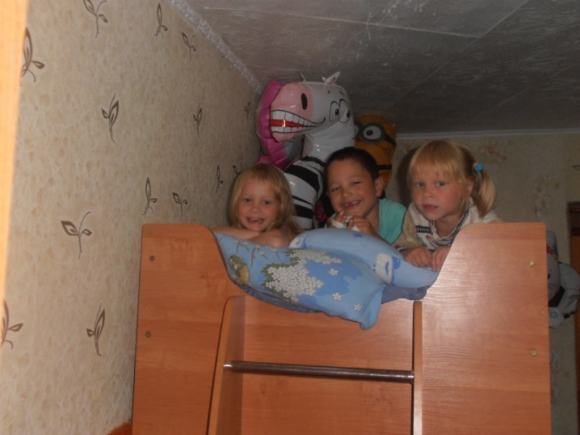

Наш любимый тренажер
Какие же мои достижения, чем люблю заниматься я? В детском саду мы с родителями принимали участие в соревновании «Папа, мама, я - спортивная семья». Было очень весело и интересно, мы заняли первое место, а мне еще вручили медаль!
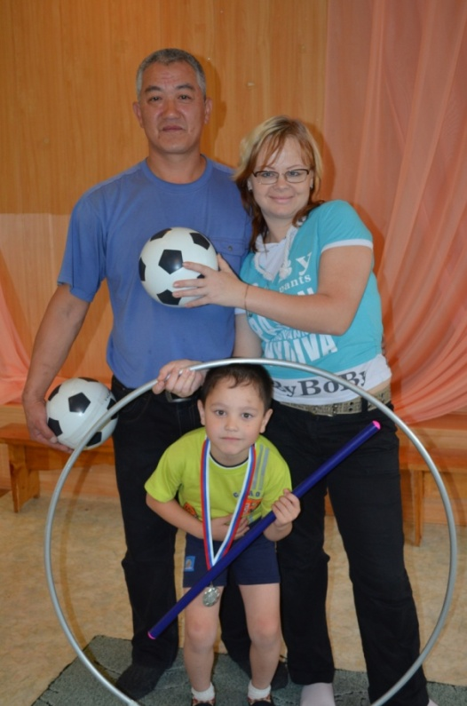
После соревнования
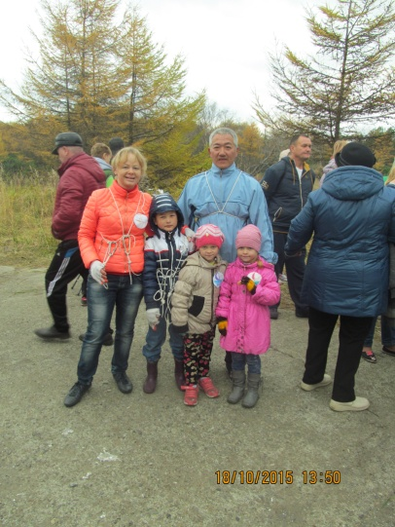
А в первом классе я принимал участие в велосипедных гонках и занял почетное 2 место. Я старался не подвести свою команду. И это у меня получилось! А во втором классе мы принимали участие в туристических соревнованиях. Как было весело и интересно! Наши бутерброды понравились всем участникам соревнования, съели все до одного. Мы не заняли никакого места, но сказали себе, что будем принимать участие в таких соревнованиях всегда, потому что развивается выносливость, смелость, находчивость!

Девчонки не отстают от меня. У них свои занятия: зимой в детском саду проходили соревнования по шашкам. Даша заняла 2 место в детском саду, а Алина – 3 место. А в соревнованиях по лыжам девочки заняли 1 и 2 место! Зимой со своей группой они ездили в поход и катались с горок на санках.
Но наш любимый зимний вид спорта – коньки! Однажды в Новый год Дед Мороз подарил всем коньки! Сначала мы катались плохо,

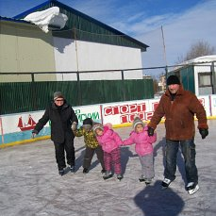

Наши первые шаги

но постепенно научились и каждое воскресенье мы на катке, и берем с собой бабушку и дедушку и играем с ними в догонялки, а я еще играю с мальчишками в хоккей.
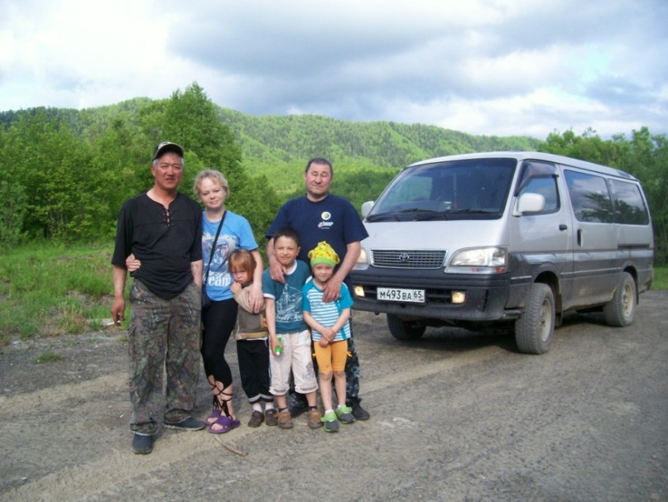
А летом всей семьей мы любим кататься на роликовых коньках и велосипедах. А еще нам нравится ходить и ездить в походы с родителями и бабушкой с дедушкой.

Мы на перевале. Впереди - 60 км пути

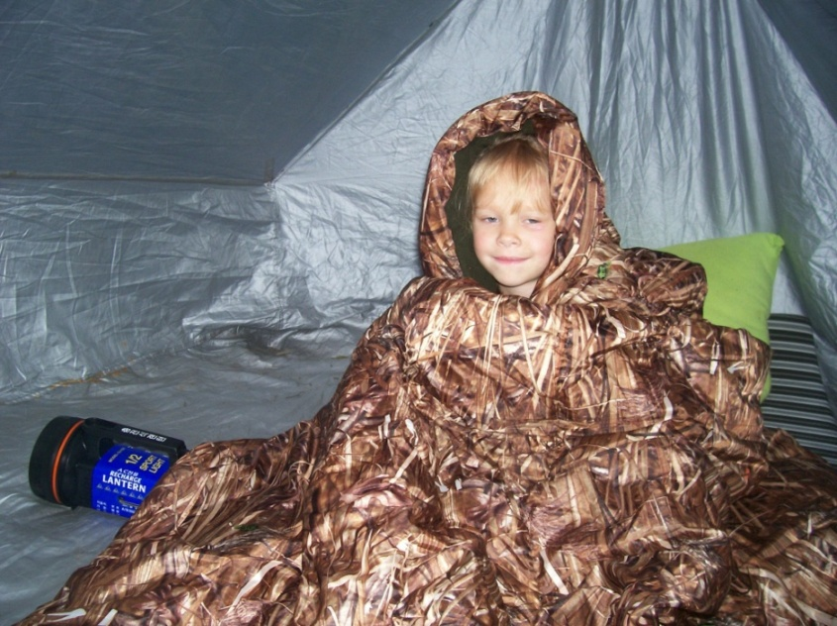
Там мы ловим рыбу, забираемся на высокие сопки, купаемся в реке, загораем. Так приятно проснуться на свежем воздухе в палатке и в спальном мешке!

Даша утром в палатке
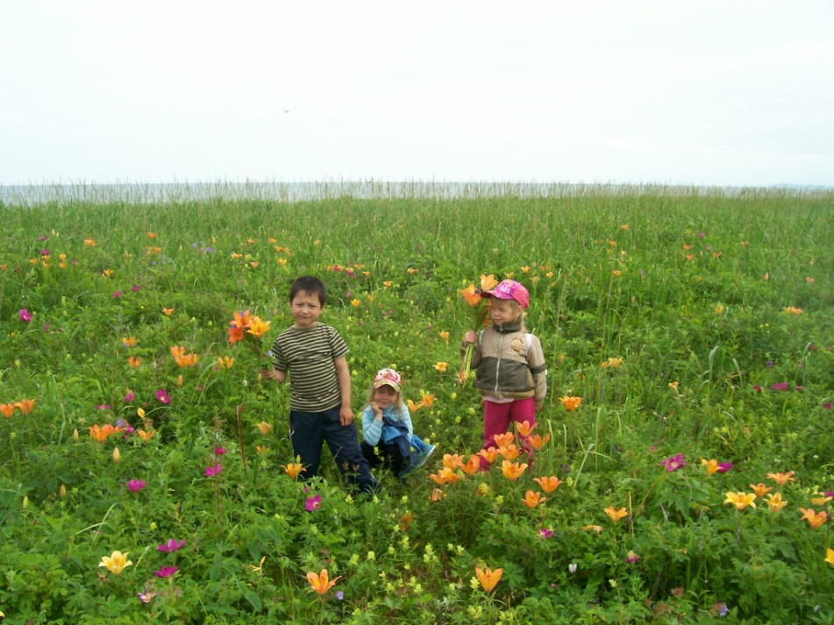

Цветы маме и бабушке

В течение года мы ездим в бассейн! Это тоже любимое занятие всей нашей семьи!

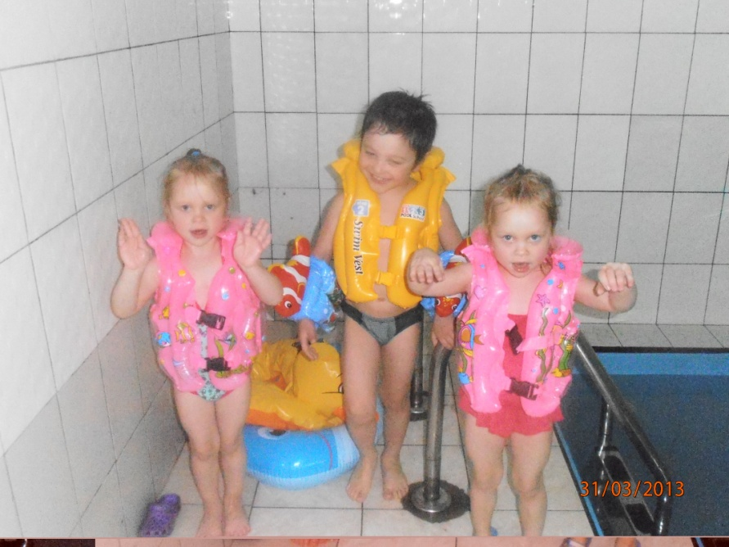

Мы в бассейне!
А что нам дают занятия спортом? Я, например, занимаюсь в музыкальной школе по классу баян. И мне нужна выносливость и иногда сила духа. А девчонкам спорт нужен для занятий бальными танцами: они у нас любят танцевать. Мама тоже занимается танцами, папа любит рыбалку. Вот где нужна сила воли, быстрая реакция и сильные руки, чтобы вытащить на берег большую рыбу! Осенью я буду заниматься в секции «Футбол», а девчонки пойдут на вольную борьбу!
Ну вот, мне кажется, не зря мы такая дружная семья и мы можем сказать о себе, что папа, мама и мы – спортивная семья!
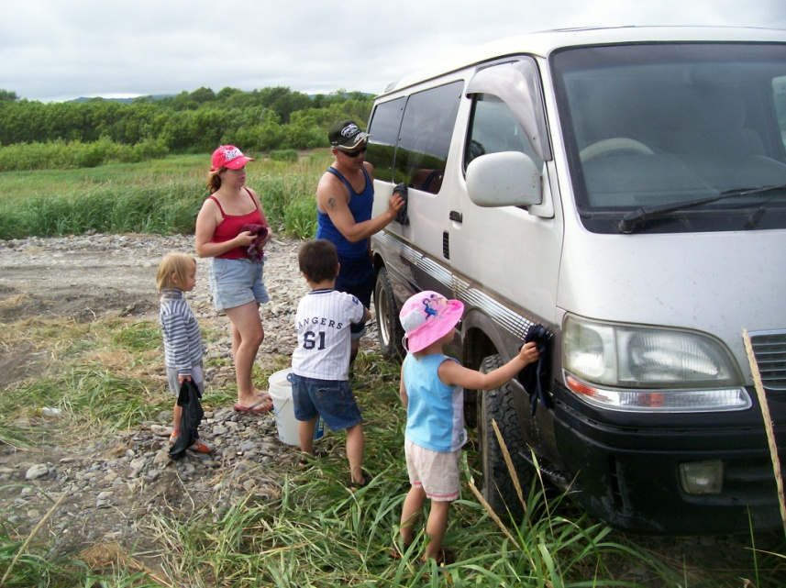

Терпение и труд все перетрут!

А солнце, воздух и вода – наши лучшие друзья. И мы почти никогда не простываем, потому что закаляемся и занимаемся спортом!
